Jueves
03
de Junio

2° Secundaria
Ciencias. Física

La verdadera historia de la Tierra plana

Aprendizaje Esperado: Analiza cambios en la historia relativos a la tecnología en diversas actividades humanas (medición, transporte, industria, telecomunicaciones) para valorar su impacto en la vida cotidiana.

Énfasis: Discernir información científica de otros tipos por medio de la reflexión de los saberes adquiridos acerca de la Tierra y los planetas.

¿Qué vamos a aprender?

En esta sesión discernirás información científica de otros tipos, por medio de la reflexión de los saberes adquiridos acerca de las características de la Tierra y los demás planetas.

Ten a la mano tu cuaderno, lápiz o bolígrafo. Así como tu libro de texto.
Para el caso de los alumnos que cuenten con alguna discapacidad visual, preparen sus hojas leyer, regleta y punzón.

¿Qué vamos a hacer?

Para entrar en el tema contesta la siguiente pregunta: ¿qué forma tiene la Tierra?

Si recuerdas tus clases de Geografía, se decía que era “redonda y achatada por los polos” la figura que la representa se llama geoide.

Pero, ¿estás seguro(a) de ello?

Hace poco apareció un artículo en internet acerca de que existen algunas personas que no creen que la Tierra tenga la forma de geoide como se mencionaba arriba.

Pero, ¿cómo podría ser eso, si durante toda la vida escolar has aprendido que así es?

Lo mas sorprendente es que mucha gente estaba de acuerdo con esta teoría.

¿Qué te parece si se aprovecha este tema para hacer un repaso de cómo fueron evolucionando las ideas de la forma de la Tierra?

Es una buena propuesta y así podrás revisar argumentos que se contraponen a las ideas de los terraplanistas.

¿Qué es eso de terraplanistas?

Una persona que se hace llamar terraplanista piensa que la Tierra no tiene forma esférica, sino que es como un disco plano.

Algunas personas al escuchar la palabra se imaginan que son personas que no tienen estudios, pero es lo contrario. Estas personas también estudiaron el Sistema Solar y sus planetas en la escuela, pero que después consideraron que todo eso de "la bola", como le llaman al modelo geoide, es una gigantesca manipulación para mantener a las personas sometidas.
¿Sometidos a qué?

Es raro, eso suena a teoría de conspiración.

Así es. En esta sesión se hará un recuento de los descubrimientos, datos y evidencias que se han generado a lo largo de la historia y que sugieren que la Tierra no es plana.

Se comenzará por revisar un video, en el cual observarás algunas concepciones que tenían diferentes civilizaciones antiguas acerca del universo y de la Tierra.

- Leyendas del origen del universo.
https://youtu.be/QN-sCRhvYTU
Revisa del tiempo 00:39 al 05:01.

Como pudiste observar en el video, en la cosmovisión de los hindúes estaba planteada la consideración de que la Tierra era plana y que era cargada por cuatro elefantes.

Estas ideas fueron producto de la curiosidad y del ingenio de todas esas culturas, tienen un gran significado y valor por sí mismas. Se han ido modificando con el paso del tiempo para llegar a las nociones generalmente aceptadas y validadas por la ciencia que se tienen hoy en día.

Ahora se retomará a la civilización griega antes de Cristo. Si recuerdas a Tales de Mileto, él fue el primer filósofo a quién se le atribuye el comenzar a pensar en este tema.

En el siglo VI a. C., él proponía en su teoría que la Tierra era una isla que flotaba en el agua. Se piensa que probablemente le surgió esta idea al escuchar historias de la mitología mesopotámica que hablaban de un disco plano de piedra en medio de un gigante océano.

Pitágoras por otra parte aludía a una Tierra esférica, aunque basado en la teoría sobre la armonía de las esferas, donde todos los cuerpos celestes, incluida la Tierra, son reconocidos de forma esférica, aunque cierta su idea en ese momento no tenía mucho sustento e incluso algunos de sus discípulos discrepaban y mantuvieron una visión de la Tierra de forma plana.
También se puede mencionar a Platón, quién aseguraba que la Tierra era una esfera, aunque no ofreció ninguna justificación para esto.

Hay que destacar que todas estas concepciones de estos grandes filósofos sólo eran ideas y no estaban sustentadas con experimentos u observaciones directas.

Si recuerdas en algunas sesiones pasadas, se mencionó que la experimentación era mal vista en épocas antiguas.

Así es. Aristóteles es considerado el primer filósofo griego que contribuyó con argumentos observacionales que sustentaban la idea de una Tierra esférica.

¿Cómo cuáles observaciones hizo Aristóteles?

Por ejemplo, notó que algunas estrellas eran visibles en ciertos territorios, pero no en otros. También observó que la sombra proyectada por la Tierra sobre la luna durante un eclipse era redonda.

En general, Aristóteles desarrolló una visión en la cual destacaba la figura esférica como una forma divina, al ser simple y homogénea. Incorporó esta forma en su teoría acerca de cómo estaba conformado el universo; propuso que estaba constituido de esferas de diferente material como fuego, aire, agua y tierra.

El planteamiento de Aristóteles es interesante, la figura esférica fue retomada por varios filósofos posteriores a él para plantear sus ideas del universo.

Ahora se hablará de otro griego quién aportó muchas ideas y evidencias al entendimiento de este planeta y su forma, él es el astrónomo, matemático y geógrafo Eratóstenes, quien calculó la circunferencia de la Tierra utilizando su observación y la geometría.

La historia relata que un día Eratóstenes leyó en un libro de la biblioteca de Alejandría que, en la ciudad de Siena, situada a unos 800 kilómetros al sur de Alejandría, durante el mediodía del solsticio de verano los objetos no producían sombra y que en los fondos de los pozos se podía ver completamente al Sol. Eratóstenes trató de verificar si en Alejandría se daba este mismo resultado durante el solsticio de verano a mediodía y descubrió que no era así.

Lo que sí pudo observar, es que los objetos sí proyectaban una sombra. Esto era congruente con sus ideas acerca de que la Tierra no era plana, si así fuera, no hubiera observado diferencia en la sombra producida en ambos lugares.

Eratóstenes midió la sombra producida y con esto pudo calcular el ángulo de incidencia del Sol en Alejandría, mientras que sabía que, al no proyectarse sombra en Siena durante el mediodía del solsticio, los rayos del Sol eran completamente perpendiculares ahí.

Además, sabía la distancia entre ambas ciudades, con todo esto calculó que la circunferencia de la Tierra debería ser de 360,500 estadios, unidad de medida de longitud utilizada entonces y que ahora sería equivalente a unos 6,366 km, mientras que la medida de la circunferencia de la Tierra aceptada actualmente es de 6,371 km. Como verás si que calculó la circunferencia con bastante precisión.

Eratóstenes es muy famoso por ese descubrimiento, además de que fue capaz de calcular la inclinación del eje de rotación de la Tierra y creó el primer mapa del mundo.

Recuerda que Eratóstenes hizo todo esto entre el siglo 3 y el siglo 2 antes de nuestra era, con tecnología muy limitada, pero con un gran ingenio y observación.

Más adelante en el tiempo, a inicios de nuestra era, se encuentra a Ptolomeo, matemático, geógrafo y astrónomo griego cuyo modelo geocéntrico proponía que la Tierra estaba en el centro del universo, tenía forma esférica y que rotaba sobre su eje.

Fue difícil que en un inicio la iglesia aceptará esta teoría, ya que iba en contra de muchas de sus creencias.

Esto se debe a que la base de sus creencias es la biblia y en distintos fragmentos de este libro, se hace mención a que la tierra es plana. En consecuencia, no permitían la idea de una tierra esférica, pues no querían contradecir la palabra de dios, por esta razón fue muy difícil convencer a esta institución, la cual en ese entonces tenía un gran peso en todo el mundo.

Aunque la propuesta de la Tierra esférica era difícil de asimilar por la religión cristiana, el hecho de que la Tierra fuera el centro del universo si iba acorde con lo que consideraba, por lo que la teoría geocéntrica de Ptolomeo permaneció vigente por varios siglos.

Hasta que Nicolás Copérnico presentó su teoría heliocéntrica, la cual ponía al Sol en el centro del sistema solar y proponía que la Tierra presentaba movimiento de rotación y traslación alrededor del Sol.

El modelo heliocéntrico de Copérnico también fue muy condenado por la iglesia católica, incluso él y Galileo Galilei, otro científico de gran renombre que apoyaba la teoría heliocéntrica y brindó muchas evidencias que la sustentaban, fueron juzgados por la santa inquisición.

Sin embargo, poco a poco y gracias a muchos científicos y aficionados interesados en el tema, se fueron reuniendo cada vez más evidencias que apoyaban a esta teoría y que aportaban al reconocimiento de la forma verdadera de la Tierra.

Ahora se mencionarán otras evidencias que se han presentado.

Por ejemplo, al navegar en el mar, es posible ver sólo la parte superior de los objetos que se encuentran a lo lejos, como se ve en la siguiente imagen.

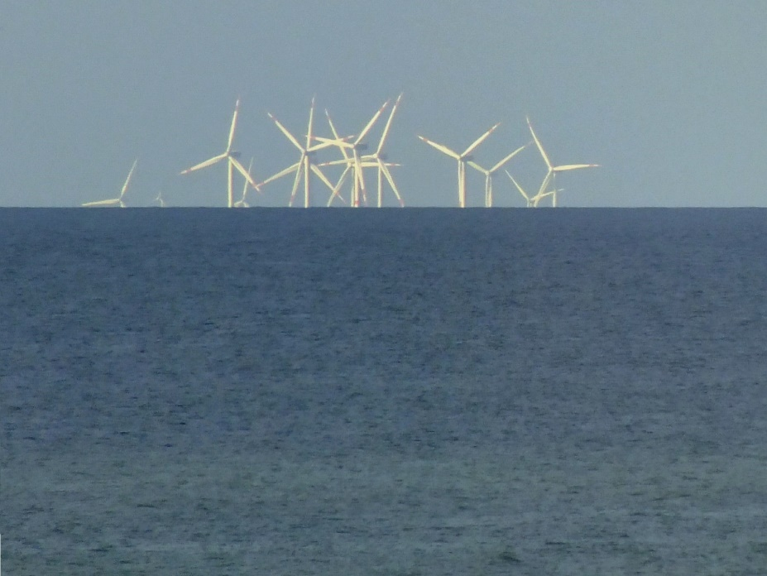

A medida que te acercas, ya se puede ver el objeto completo. Esta es una evidencia de la curvatura de la tierra, si fuera plana se vería todo el objeto sin importar la distancia.

Por otra parte, los fenómenos cósmicos como lluvias de estrellas y eclipses son observados en diferentes momentos en distintas regiones de la Tierra.

También se ha logrado medir variaciones en la gravedad de la Tierra en diferentes puntos de esta, lo cual habla acerca de que el planeta tiene una distribución desigual de su masa, por lo que se apoya la teoría de que la Tierra no es una esfera perfecta, sino que está achatada en los polos debido al movimiento de rotación.

Además, se ha podido ver directamente la Tierra mediante los satélites, la estación espacial, viajes a la Luna y sondas espaciales para corroborar en definitiva su forma desde el espacio.

Así es, los satélites fueron los primeros objetos fabricados por el hombre que lograron orbitar nuestro planeta. Ciertamente, gracias a los satélites se ha aprendido y se sigue aprendiendo mucho acerca de nuestro planeta.

Ahora, revisa el siguiente video, para conocer las diferentes funciones y reflexionar acerca de su importancia.

- Cómo funcionan los satélites
https://www.youtube.com/watch?v=UWHKSupEanw
Revisa del tiempo 01:10 al 02:57.

Como pudiste ver, los satélites cumplen diferentes funciones y gracias a ellos se cuenta con imágenes espectaculares de la Tierra.

¿Y a pesar de todas estas evidencias, sigue habiendo personas que piensan que la Tierra es plana?

Así parece. El movimiento terraplanista moderno comenzó en siglo XIX y tuvo su origen en la obra de un escritor inglés llamado Samuel Birley Rowbotham.

Quién, en uno de sus libros, planteaba que la Tierra era un disco plano en el que el polo norte se encontraba al centro de este y estaba rodeado por un muro de hielo. La inspiración que tuvo para este trabajo eran pasajes bíblicos.

Rowbotham y sus seguidores ganaron notoriedad y fueron confrontados por varios científicos de la época, aunque su fuerza fue disminuyendo y prácticamente desapareció al terminar la primera guerra mundial. En Estados Unidos, las ideas de Rowbotham fueron adoptadas y diseminadas desde finales del siglo XIX por un culto religioso, el cual estuvo involucrado en desvíos financieros y finalmente se desintegró en los años 40.

¿Y qué pasó después?, ¿cómo se ha mantenido esa postura hasta nuestros días?

En 1956, surgió la Sociedad Internacional de la Tierra plana.

Eso fue un año antes de que la Unión Soviética, ahora Rusia, lanzará al espacio a Sputnik, el primer satélite artificial. Incluso antes de las fotografías que mostró de la Tierra el Sputnik, ésta ya había sido fotografiada en la década de los cuarenta por un cohete.

A continuación, se te presenta la primera foto en la que se pudo apreciar a la Tierra, y puedes notar su curvatura.

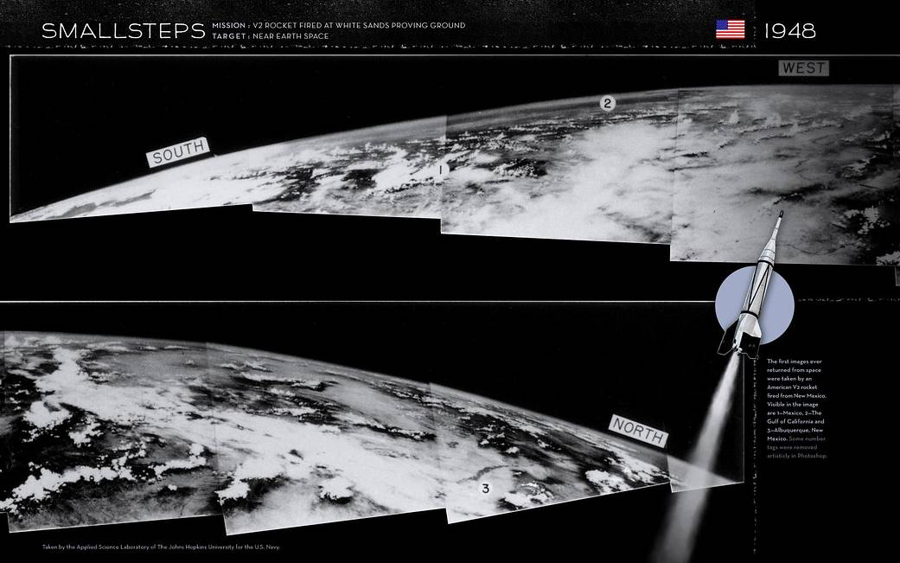

Aún con todas estas fotografías y evidencias, la sociedad Internacional de la Tierra plana seguía incrédula y atribuían todo a un engaño perpetrado por diferentes gobiernos y organizaciones mundiales, aunque todo esto sin ningún sustento real.

¿Cómo una conspiración?

Así es, la popularidad del movimiento terraplanista ha ido variando con los años, últimamente se ha potenciado mucho debido al internet y a la facilidad que se tiene de compartir información de manera rápida y con un número grande de personas. Ellos siguen sosteniendo que la Tierra es plana, con el polo norte en el centro y la Antártida cubriendo toda la orilla.

Como conclusión se puede decir que todas las evidencias indican que la Tierra no es plana sino semejante a una esfera ligeramente achatada en los polos y abultada en el Ecuador además tiene una superficie irregular.

Y que gracias a las aportaciones de muchísimas personas a lo largo de los años se ha podido comprobar la forma de la Tierra por medio de la experimentación y la observación directa.

Se te recuerda, que no debes olvidar la importancia de investigar y analizar críticamente antes de creer todo lo que llega a tus sentidos.

Asimismo, debes leer y buscar en distintas fuentes de información, para tener varias perspectivas que te permitan ejercer un pensamiento crítico.

El Reto de Hoy:

Escribe en tu cuaderno y da respuesta a las siguientes preguntas:

- ¿Qué forma tiene la Tierra?
- ¿Qué ejemplo podrías dar donde se compruebe tu respuesta anterior?
- ¿Por qué es importante investigar antes de creer en toda la información que te llega?

¡Buen trabajo!

Gracias por tu esfuerzo.

Para saber más:
Lecturas
https://libros.conaliteg.gob.mx/secundaria.html

